Contexte

Vous êtes freelance et vous menez différents projets informatiques de développement d’applications web en Java EE. Vous êtes contacté via Malt par “Les Amis de l’escalade” :

[](https://user.oc-static.com/upload/2019/04/26/15562870935067_icon-above-font.png)Les amis de l'escalade

Bonjour, nous sommes une association qui réunit les passionnés d’escalade dans toute la France. Nous recherchons un développeur Java EE pour créer un site communautaire autour de cette discipline. Votre profil et vos expériences ont retenu notre attention. Seriez-vous intéressé par une mission de ce type (contrat en auto-entrepreneur) ?

Vous convenez d’un premier rendez-vous en visioconférence. Ce point vous permet de mieux comprendre leurs attentes et de vous entendre sur la partie contractuelle. À la fin de cette réunion, vous vous êtes alignés sur [ce document](https://s3-eu-west-1.amazonaws.com/course.oc-static.com/projects/DAJava_P6/Recueil+des+besoins+client+-+Amis+de+l'Escalade.pdf).

Vous décidez d’accepter la mission et une fois les détails administratifs réglés, vous vous penchez sur la conception de l’application web. Voici le résultat de votre travail sur votre tableau :

[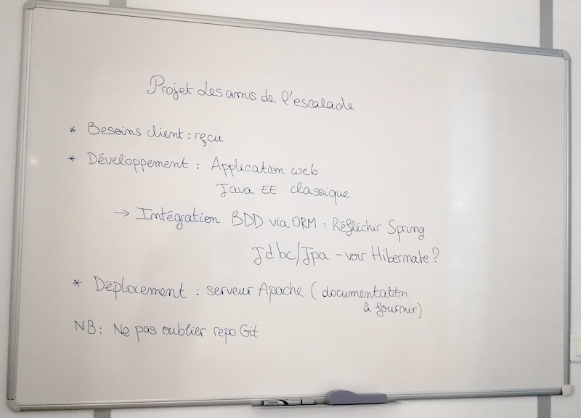](https://user.oc-static.com/upload/2019/04/26/15562874041382_tableauP6_DAJava.jpg)Réflexions sur le conception de l'application web

Par souci du détail, vous réalisez quelques recherches sur l’escalade pour vous familiariser avec le vocabulaire de la discipline. Vous trouvez [ce billet de blog](https://s3-eu-west-1.amazonaws.com/course.oc-static.com/projects/DAJava_P6/blog_escalade/blog.html) qui correspond tout à fait à ce que vous recherchez et qui propose en plus des exemples de topos.

Livrables attendus

Vous livrerez, sur [GitHub](https://github.com/) ou [GitLab](https://gitlab.com/) (dans un seul ou deux dépôts Git) :

* le code source de l’application
* les scripts SQL de création de la base de données et d'un jeu de données de démo
* une documentation succincte (un fichier README.md  suffit) expliquant comment déployer l'application (base de données, configuration sur serveur Tomcat...).

Vous donnerez un accès en lecture à votre/vos dépôt(s) Git à votre mentor et à l’évaluateur qui vous fera passer la soutenance.

Déroulement de la soutenance

L'association souhaite une validation technique de votre projet (comme c'est la première fois qu'ils travaillent avec vous, il faut gagner leur confiance !). Votre contact organise donc une réunion de présentation avec un développeur plus expérimenté.

La soutenance, d’une durée de 25-30 minutes, se déroulera en deux parties :

* Partie 1 – 20-25 minutes : **Simulation d'une réunion professionnelle**  
  *L’évaluateur jouera le rôle d'un développeur expérimenté.*
  + [~ 5 minutes] Vous ferez une démonstration rapide de votre application web.
  + [~ 5 minutes] Vous lui présenterez votre solution technique et les points particuliers de l’architecture choisie.
  + [~ 10 minutes] Vous présenterez l’implémentation de votre solution technique.
* Partie 2 – 5-10 minutes : **Retour sur la soutenance**
  + L’évaluateur pourra vous demander d’approfondir certains aspects ou vous questionner sur vos livrables.
  + L’évaluateur vous fera un debrief sur votre prestation en soutenance.

**Référentiel d'évaluation**

Gérer ses données avec une base de données

* Un SGBD (Système de Gestion de Base de Données) est mise en oeuvre.
* Les données de l’application web sont persistées dans la base de données.

Stocker et récupérer les informations dans la base de données en langage SQL

* Un framework ORM (Object Relationnal Mapping) est utilisé (Spring Jdbc, Spring Data, Hibernate, etc.).
* Tous les accès aux données passent par le framework ORM.

Gérer les dépendances et packager une application avec Apache Maven

* Un projet mono ou multi module Maven est développé.
* Le war de l’application web est obtenu via le build Maven.

Développer une application proposant les fonctionnalités attendues par le client

* L’application web est développée en Java EE.
* Les fonctionnalités du recueil des besoins sont toutes présentes.
* L’application web est responsive.